**ERMÄCHTIGUNG ZUM LASTSCHRIFTEINZUG**

Hiermit ermächtige ich widerruflich den

**Förderverein Löhrschule Trossingen e.V.**

den folgenden Betrag/die folgenden Beträge durch Lastschrift von meinem Konto abzubuchen:

( ) den Jahresbeitrag von: _______________€

Bitte tragen Sie den Mindestbeitrag oder gerne auch einen höheren Betrag ein.

( ) eine Spende von ______________€

( ) Bitte ankreuzen, falls Sie eine Spendenquittung wünschen.

Name, Vorname: ________________________________________________________

Anschrift: ______________________________________________________________

Name der Bank: _________________________________________________________

IBAN: _________________________________________________________________

Datum: ___________________ Unterschrift: _________________________________

Unsere Bankverbindung:

Kreissparkasse Trossingen (BLZ 643 500 70) Kontonummer 850 26 96

**Zögern Sie nicht Mitglied zu werden.**

Die Bankeinzugsermächtigung erlischt automatisch

nach Kündigung der Mitgliedschaft.

Die Kündigungsfrist beträgt nach § 83c sechs Monate zum Jahresende.

**Wir danken herzlich**

**für Ihre Unterstützung**

**Das können SIE doch auch!**

**Ein kleiner Beitrag**

**für eine große Sache**

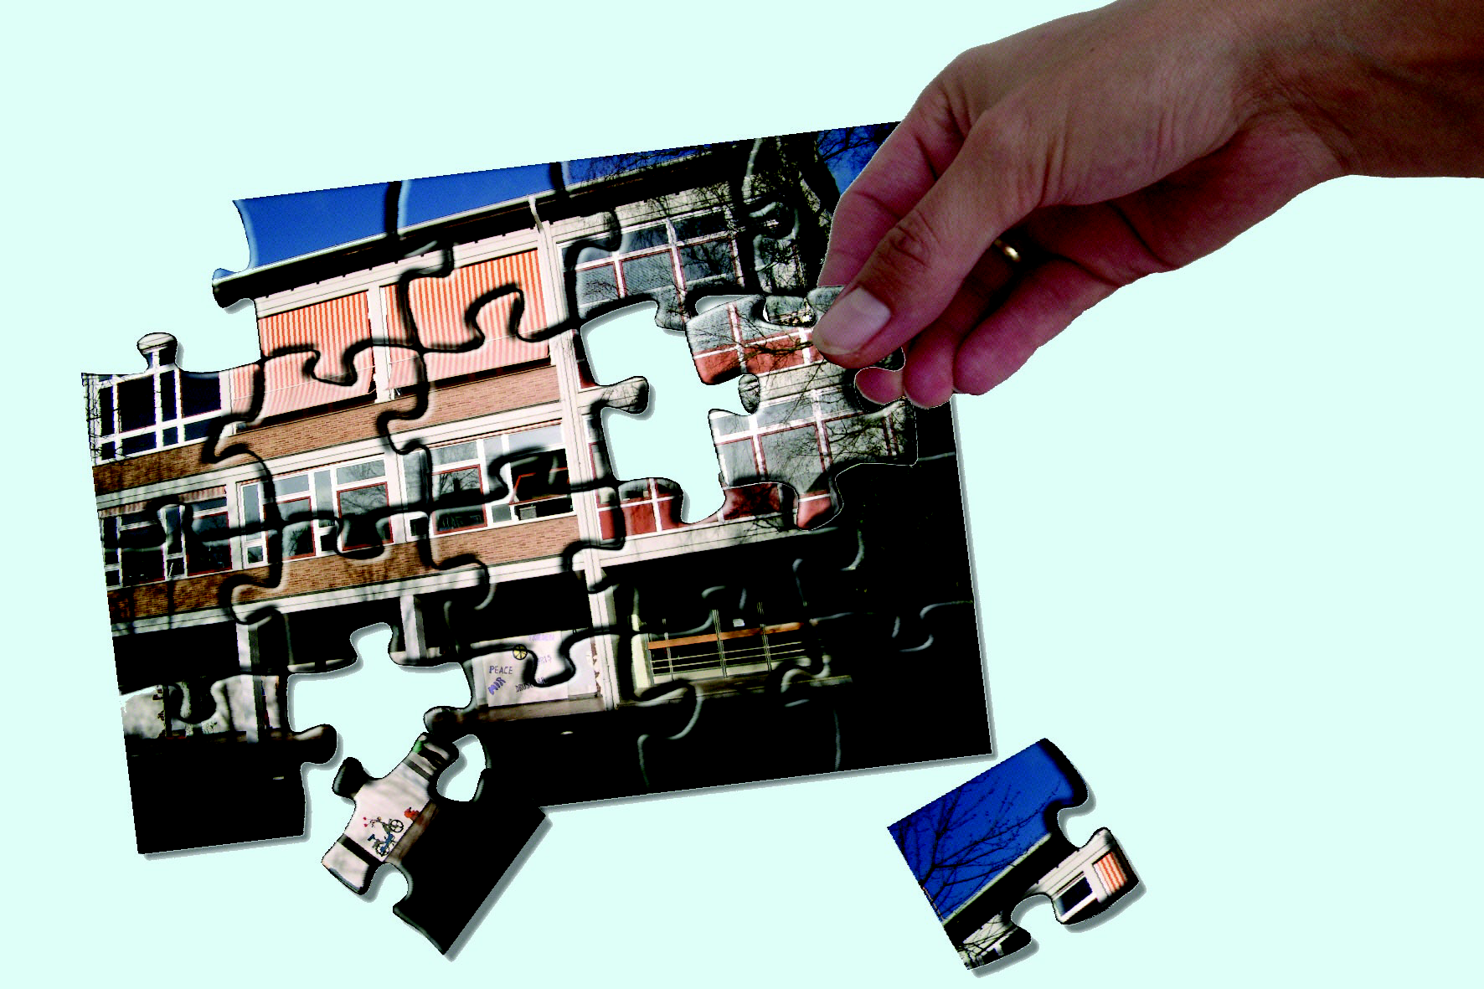

Ab 1 Euro pro Monat werden Sie Mitglied.



**Förderverein**

Löhrschule Trossingen e. V.

Wir engagieren uns –

für unsere Kinder – für unsere Schule

Besuchen Sie auch unsere Internetseite

auf der Homepage der Löhrschule unter [www.Loehrschule.de](http://www.Loehrschule.de)

Förderverein Löhrschule Trossingen e. V.

1. Vorsitzender: Christoph Framke, Im Steppach 3, 78647 Trossingen

Kassierer: Ottmar Schmid, Löhrstr. 22, 78647 Trossingen

**Unsere Ziele …**

Der Verein will insbesondere dazu beitragen, über die beschränkten

öffentlichen Etatmittel hinaus, Veranstaltungen und (Lern-) Angebote

aller Art an der Löhrschule in Trossingen zu fördern.

Die dafür erforderlichen finanziellen Mittel sollen durch die

Mitgliedsbeiträge, sowie durch Spenden und Sammelaktionen,

Organisation von Veranstaltungen u. ä. erwirtschaftet werden.

**… und wie wir sie umsetzen wollen**

* Unterstützung und Ausbau der Ganztagsbetreuung an der Löhrschule
* Hilfe und Unterstützung der Schüler bei der Lehrstellensuche und der Bewerbung
* Förderung zusätzlicher Angebote für die sinnvolle Freizeitgestaltung
* Förderung von Angeboten zur Stärkung der sozialen Kompetenz
* Unterstützung hilfsbedürftiger Schüler

Den nebenstehenden Aufnahmeantrag und die Bankeinzugsermächtigung

können Sie abgeben

* bei der Schulsekretärin
* beim 1. Vorsitzenden des Fördervereins Löhrschule Trossingen e. V.
* beim Kassierer des Fördervereins Löhrschule Trossingen e. V.

Bei der Schulsekretärin können Sie auch gerne Einsicht in die Satzung

unseres Vereins nehmen.

Förderverein Löhrschule Trossingen e. V.

1. Vorsitzender: Christoph Framke, Im Steppach 3, 78647 Trossingen

Telefon 07425 – 33880 Fax 07425 – 25 666 (über Schule)

Hiermit beantrage ich die Mitgliedschaft im

**Förderverein Löhrschule Trossingen e. V.**

Ich beantrage die

( ) ordentliche Mitgliedschaft für eine Einzelperson

(Jahresmindestbeitrag 12 €)

( ) ordentliche Mitgliedschaft für einen Jugendlichen (unter 18 Jahren)

(Jahresmindestbeitrag 6 €)

( ) ordentliche Mitgliedschaft einer Familie

(Eltern und Kinder unter 18 Jahren Jahresmindestbeitrag 25 €)

( ) außerordentliche Mitgliedschaft

(Firmen, Vereine, Körperschaften Jahresmindestbeitrag 50 €)

Name: ______________________________________________________________

Geb.-Datum: ___________________ Beruf: _______________________________

Bei Familienmitgliedschaften Namen der Familienmitglieder:

Ehegatte/Partner: ______________________________________________________

Geb.-Datum: ___________________ Beruf: _______________________________

Kind: _______________________________ Geb.-Datum: ____________________

Kind: _______________________________ Geb.-Datum: ____________________

Kind: _______________________________ Geb.-Datum: ____________________

Anschrift: ____________________________________________________________

Datum: _______________ Unterschrift: ___________________________________

Stand: 20.03.2019